***마이크로프로세서 및 실습***

**-Arduino를 이용한 Security System-**

|  |  |
| --- | --- |
| 과 목 | 마이크로프로세서 및 실습 |
| 교 수 | 장경식 교수님 |
| 분 반 | 1분반 |
| 제출자 | 2015136042 김통일 |
| 제출일 | 2016년 9월20일 |

품목명 : Arduino Security System

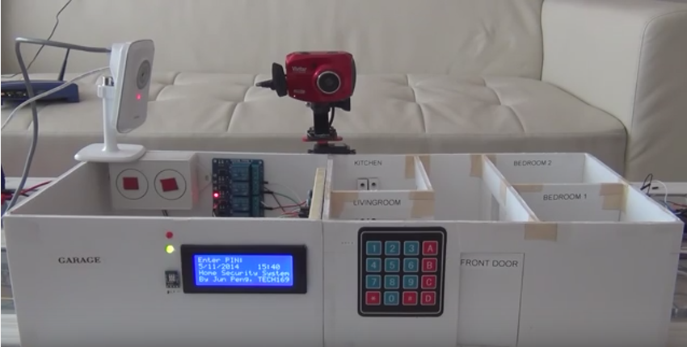

<https://www.youtube.com/watch?v=dRCnccv_dVE>

**1. 구동 순서**

1. PIN 번호를 설정한다.

2. 잠금상태를 설정한다.

3. 외부 침입이나 충격에 반응하여 알람이 울리며, 연동된 안드로이드 기기에 전달한다.

(Real Time Clock Module 을 사용하여 충격이 감지된 시간과 어느 구간에서 침입이 감지 되었나를 기록하고, 전달한다.)

4. 연동된 안드로이드 기기를 이용하여 외부에서 잠금/해제를 설정할 수 있다.(보안을 위하여 안드로이드 기기와 아두이노 기기를 연결할 때 비밀번호가 필요하다.)

5. 안드로이드 기기를 사용하면 지금까지 기록된 자료를 참조할 수 있다.(단, 기록은 충격이나 침입이 발생한 시각과 지점만을 기록한다.

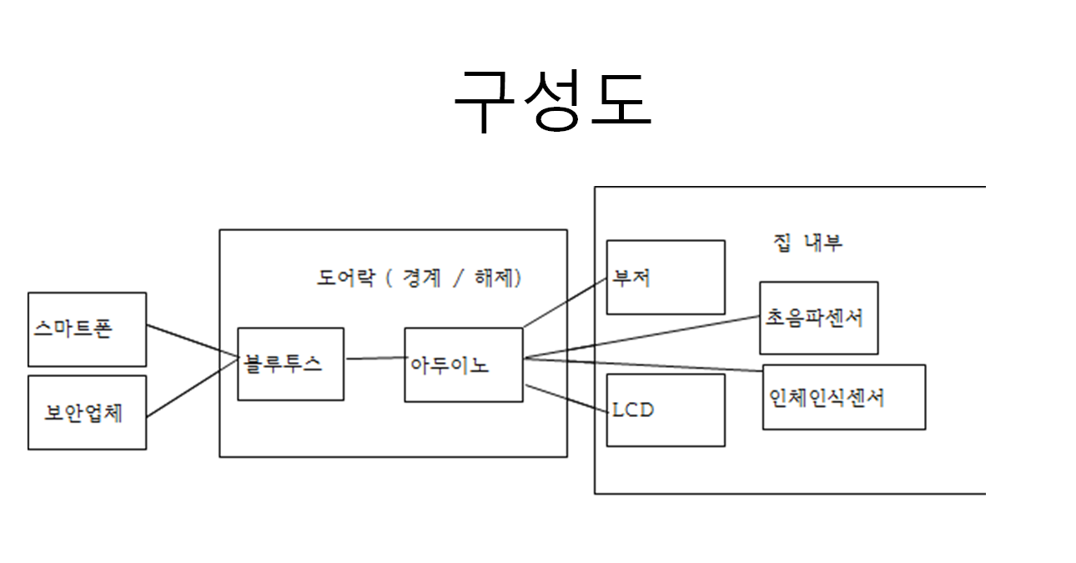

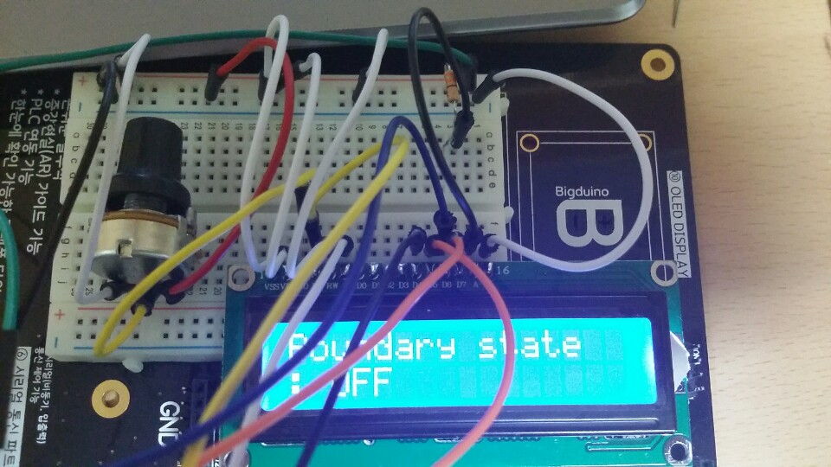

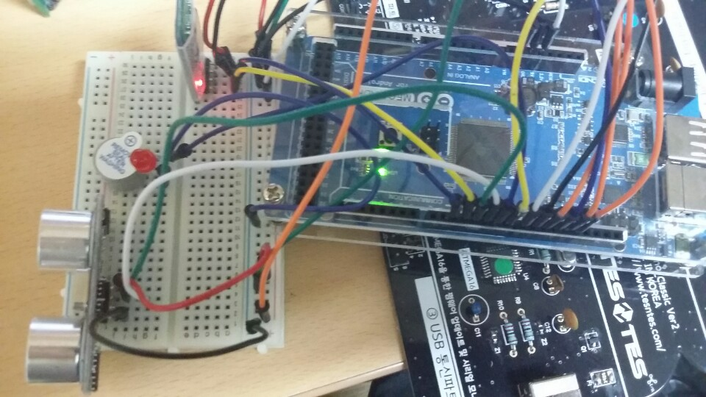

구성도

-집 보안 서비스에서 출입문을 관리하는 서비스로 주제를 바꿨습니다

.

-스마트폰과 보안업체에 전달하는 블루투스 모듈을 도어락과 NFC 모듈로 대체할 것인지 여부를 고려중입니다. (키패드 추가)

센서 및 장비

**인체인식**

**센서**

**초음파**

**센서**

**부저**

LCD

도어락 고려중

출입문( 경계 / 해제)

아두이노

블루투스

보안업체

스마트**폰**

향후 진행 방향

터치 모듈 뿐만 아니라 블루투스나 와이파이 모듈을 사용하여 원격으로 조정할 수 있도록 할 것입니다. 앱 인벤터를 사용하여 간단한 어플을 개발할 것입니다.

(공부할 시간이 충분하면 안드로이드 스튜디오를 사용할 것입니다.)

*진행 방향은 항시 바뀔 수 있습니다.